ВСЕРОССИЙСКИЙ УРОК ОБЖ В МБОУ СОШ №8
26 апреля в МБОУ СОШ №8 прошел Всероссийский урок ОБЖ.
Данный урок проводился в целях более эффективного усвоения обучающимися теоретических знаний по ОБЖ и отработки практических навыков действий в различных ЧС.
Урок проводили заместитель начальника ПСЧ-62 А.Н. Добрынин и инструктор ВДПО города Миллерово Гончарова Е.С.
Во время урока обучающиеся 5 «Б» и 9 «А» посмотрели обучающий фильм «История аварии на Чернобыльской АЭС».
Ученики узнали на уроке правила пожарной безопасности, историю аварии на Чернобыльской АЭС и повторили правила поведения в ЧС.
Сотрудники ВДПО подарили ребятам памятки: «Не поджигай сухую траву»

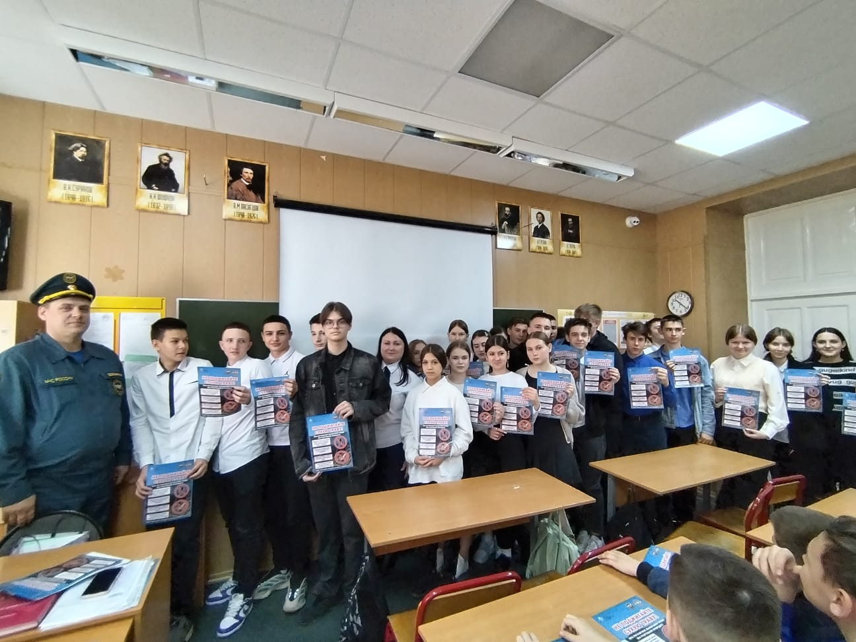
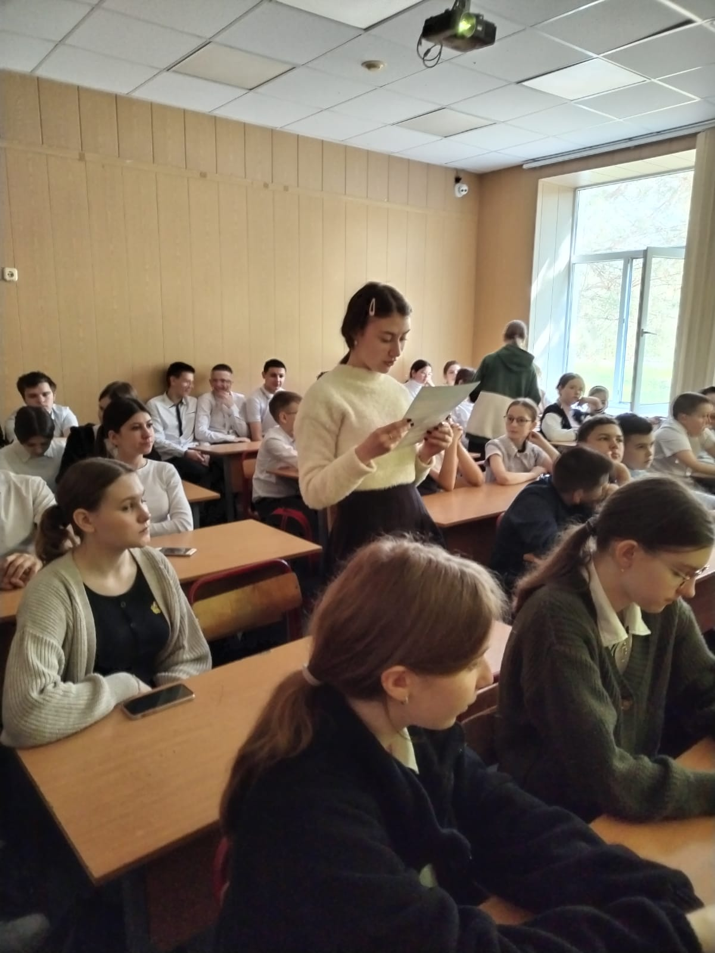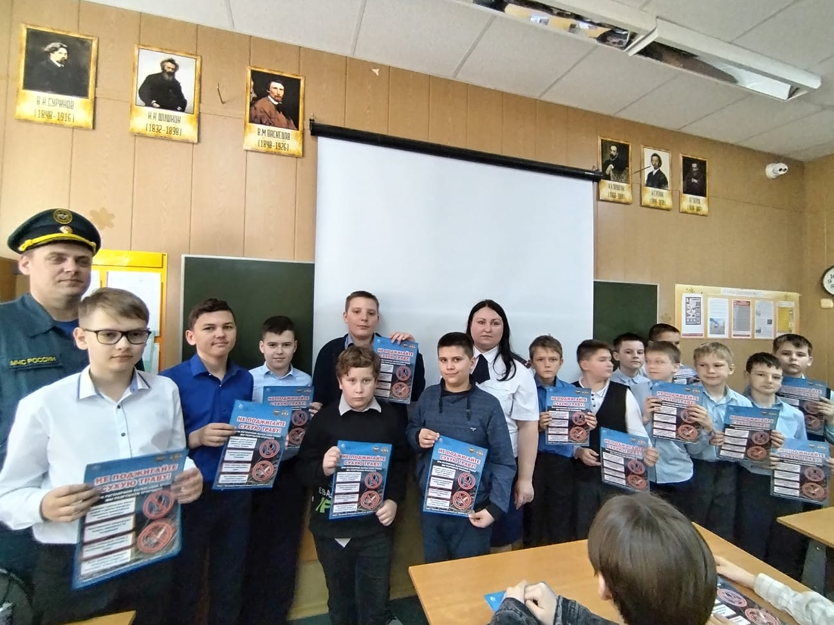

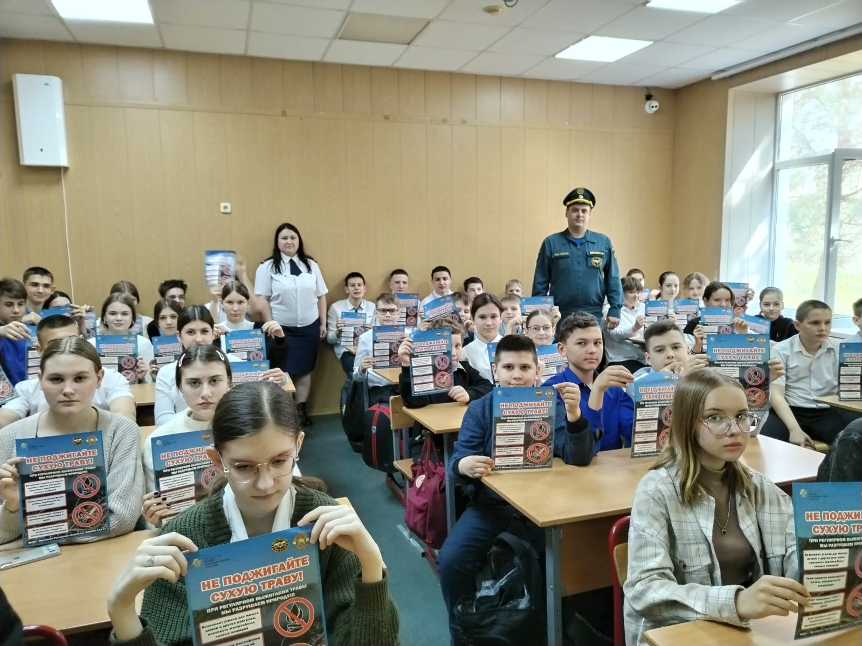
МЫ ВМЕСТЕ ЗА БЕЗОПАСНОСТЬ!

